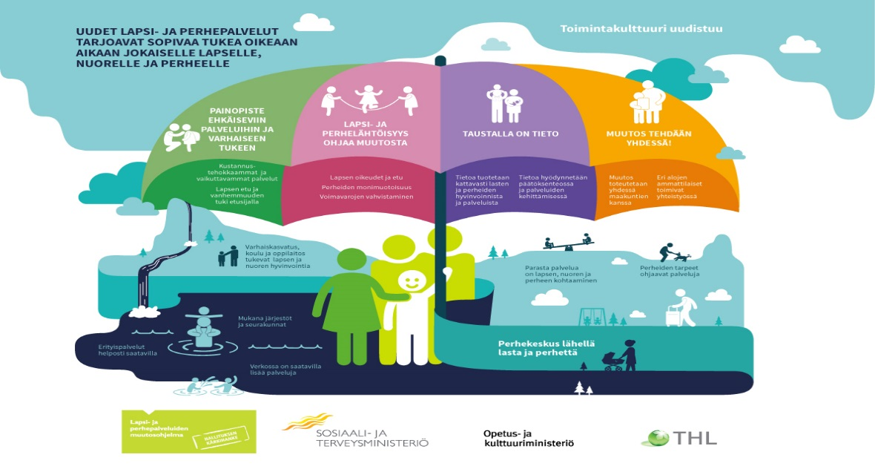

Perheasioiden sovittelun työpaja
AIKA: ti 31.10.2017 klo:13.00-16.00
PAIKKA: Laivapuiston perhetalo, Näsilinnankatu 44-46

Pirkanmaan LAPE-hankkeessa selvitetään, miten perheasioiden sovittelua on saatavissa eri kunnissa ja miten asiakkaat saavat siitä tiedon. Tavoitteena on kuvata kaikki olemassa olevat sovittelumuodot, kartoittaa niiden katvealueet ja tehdä toimenpide ehdotus.
Työskentely aloitetaan yhteisellä työpajalla. Työpajassa esitellään olemassa olevia sovittelupalveluita ja käydään keskustelua niiden toteuttamisesta.
Työpajan toteuttamisesta vastaavat Tampereen perheoikeudelliset palvelut ja perheneuvola, seurakuntien perheasiain neuvottelukeskus, Pirkkalan kunta ja Nokian perhekeskus sekä Pirkanmaan käräjäoikeus.
Nyt on mahdollisuus vahvistaa oman alueesi eroauttamisen palveluita, jakaa hyviä käytäntöjä ja saada ideoita perheasioiden sovittelun toteuttamiseen.

Ilmoittautumiset ja lisätiedot: marja.olli@mll-tre.fi 0505550052

